**一、预售资金流程介绍**

预售资金监管主要业务包括：预售资金监管账户设立、预售资金缴纳、预售资金使用申请及拨付、预售款退款、预售资金监管账户取消监管（结算）。

1. 预售资金监管账户设立

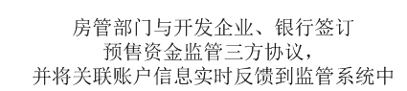  

1. 预售资金缴纳



1. 预售资金使用申请及拨付



1. 预售款退款



1. 预售资金监管账户取消监管（结算）



**二、预售资金监管系统环节人员设置**

业务种类：监管资金使用

|  |  |  |  |  |  |  |  |
| --- | --- | --- | --- | --- | --- | --- | --- |
| 流程名称 | 申请 | 受理 | 现场勘查 | 初审 | 复审 | 审批 | 资金拨付 |
| 人员名称 | 开发企业 |  |  |  |  |  | 银行 |

业务种类：监管资金调用

|  |  |  |  |  |  |  |
| --- | --- | --- | --- | --- | --- | --- |
| 流程名称 | 申请 | 受理 | 初审 | 复审 | 审批 | 资金拨付 |
| 人员名称 | 开发企业 |  |  |  |  | 银行 |

业务种类：解除资金监管

|  |  |  |  |  |  |  |  |
| --- | --- | --- | --- | --- | --- | --- | --- |
| 流程名称 | 申请 | 受理 | 现场勘查 | 初审 | 复审 | 审批 | 资金拨付 |
| 人员名称 | 开发企业 |  |  |  |  |  | 银行 |

业务种类：退房退款

|  |  |  |  |  |  |  |
| --- | --- | --- | --- | --- | --- | --- |
| 流程名称 | 申请 | 受理 | 初审 | 复审 | 审批 | 资金拨付 |
| 人员名称 | 开发企业 |  |  |  |  | 银行 |

## 系统更新操作说明

#### 一、开发企业操作

1. 预售许可证申请，增加是否资金监管按钮

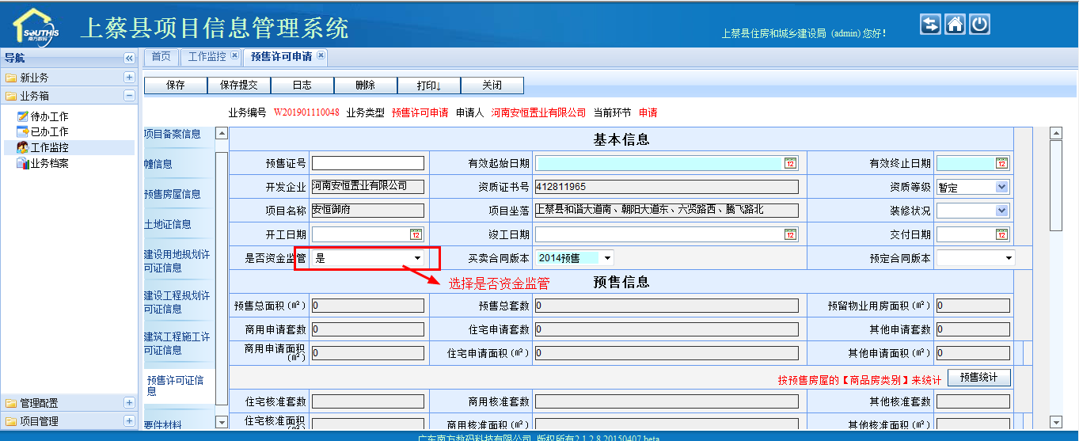

1. 预售许可证申请，添加资金监管账号

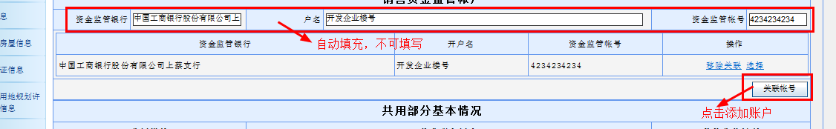

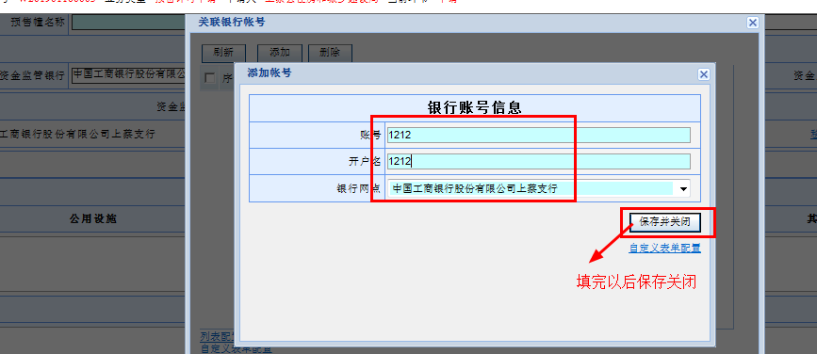

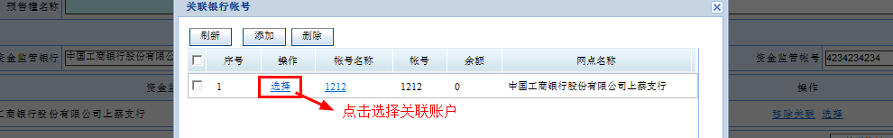

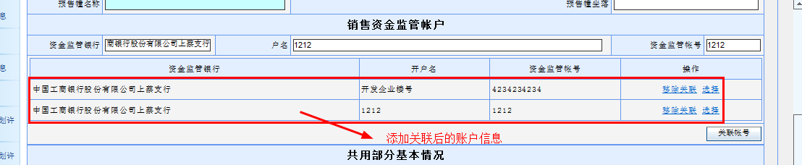

1. 商品房合同条款调整
   1. 第六章：计价方式与价款

选择计价方式后才可编辑相应计价条款，未选择条款不可编辑。

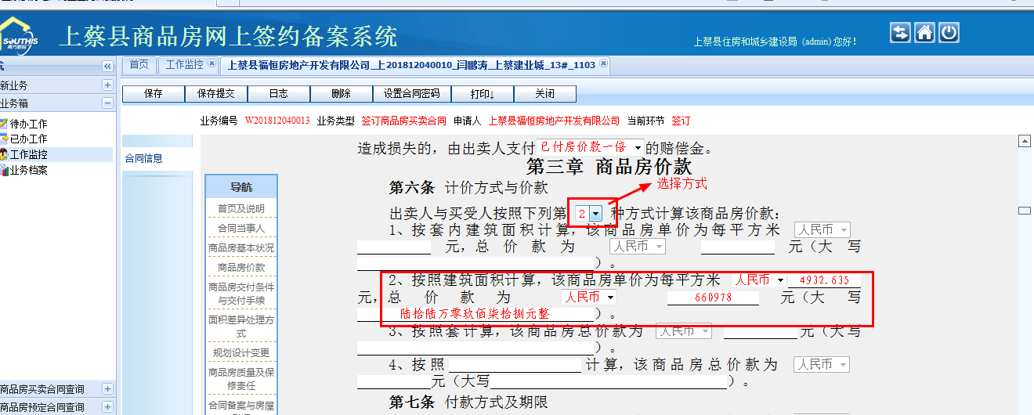

* 1. 第七条 付款方式及期限

付款方式增加缴款期数

填写说明：一次性付款付款期数为1期 金额为房款总价。

分期或贷款期数为2期 1期为首付款金额，2期为剩余房款。

付款期数最多存在2期。

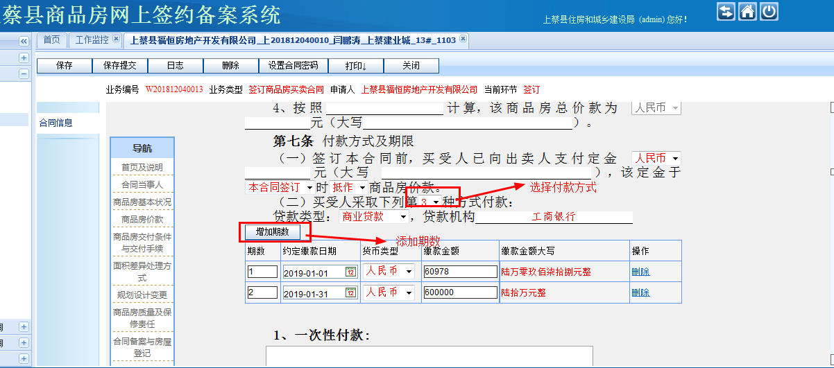

期数填写完成后点击保存按钮会自动生成下图内容。不需要手工填写。

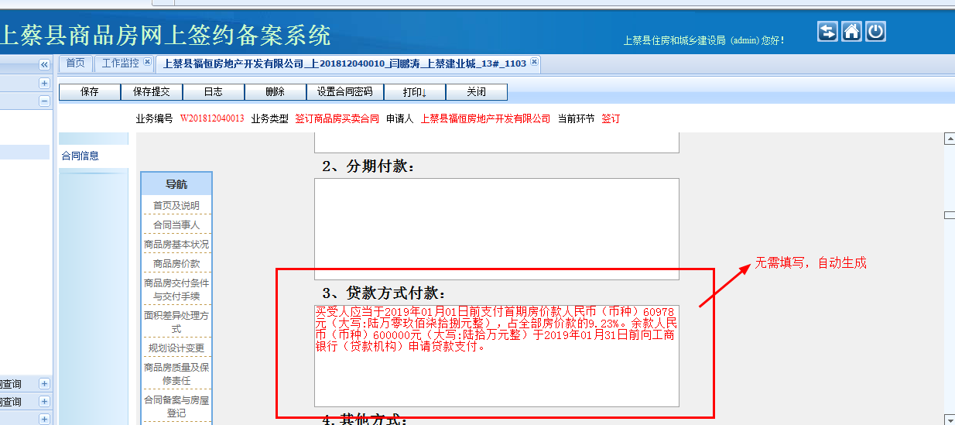

* 1. 合同签订界面增加缴款环节

合同签订后提交到缴款环节，合同提交后会生成缴款单信息，在缴款环节打印缴款通知单。

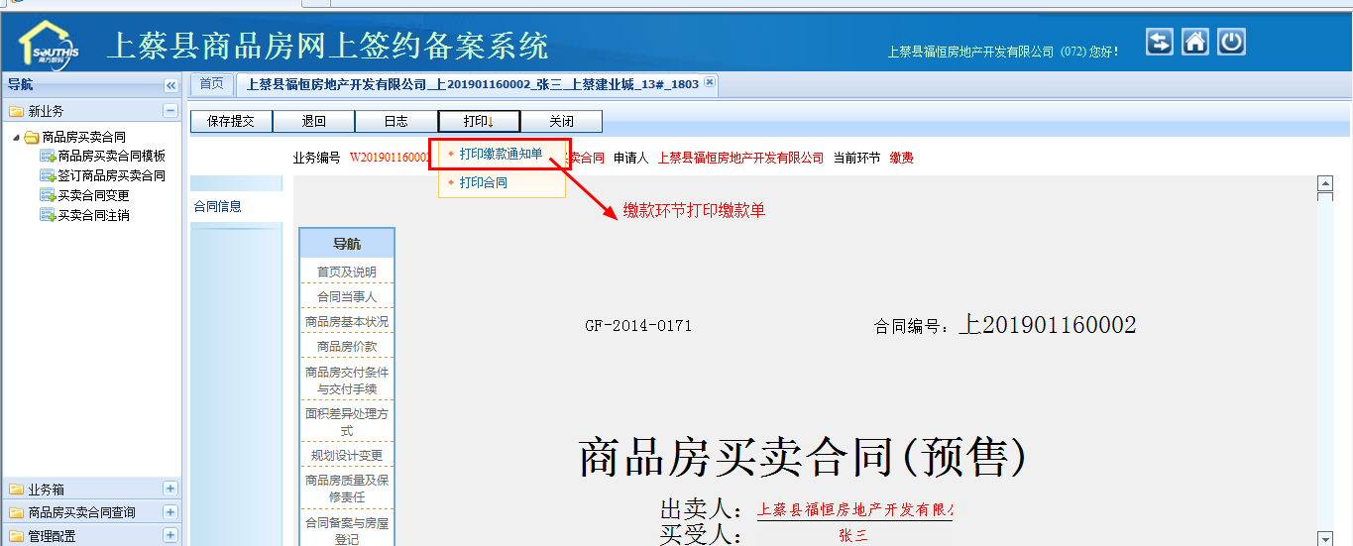

购房方凭缴款通知单到指定银行缴纳首付款，首付款未缴纳该合同无法申请备案。

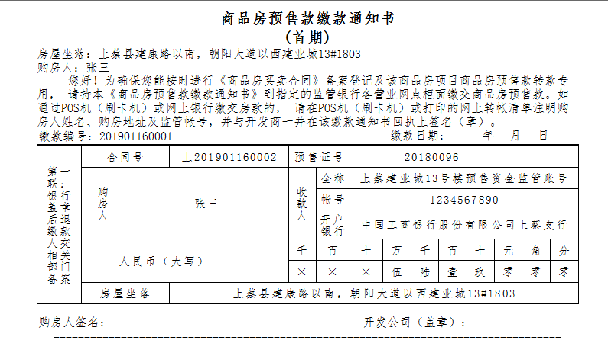

1. 预售资金使用操作

开发企业登陆资金监管系统，选择“监管资金使用”业务，选择监管账户，点击创建。

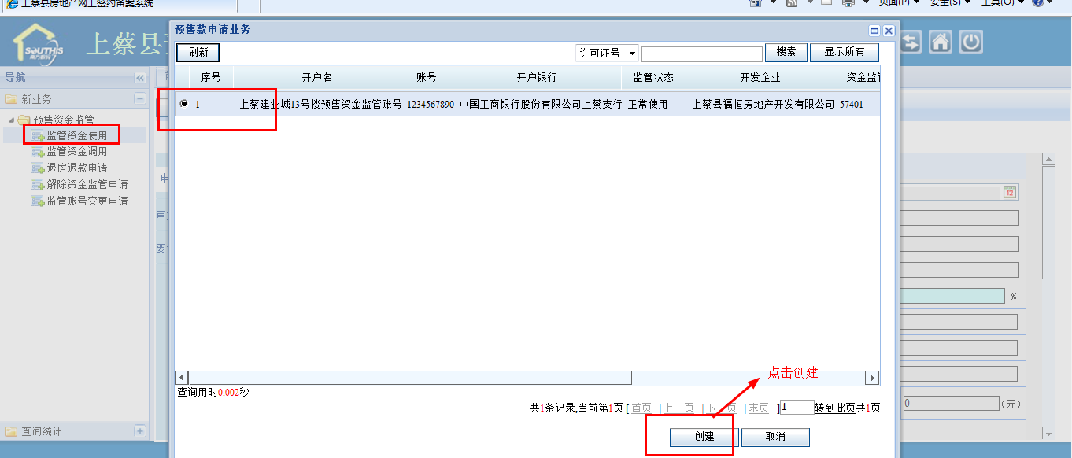

填写资金使用的具体情况：

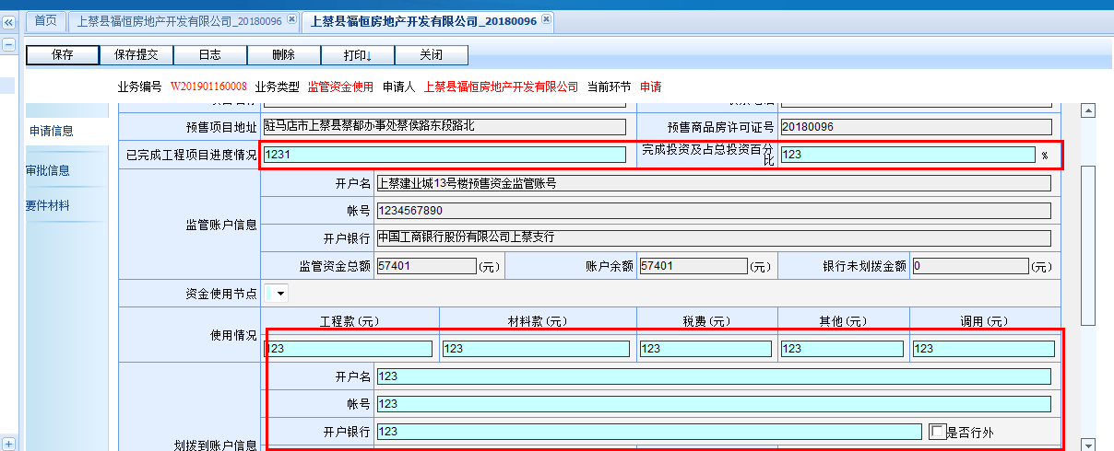

保存，打印“商品房预售资金使用计划意见审核书”

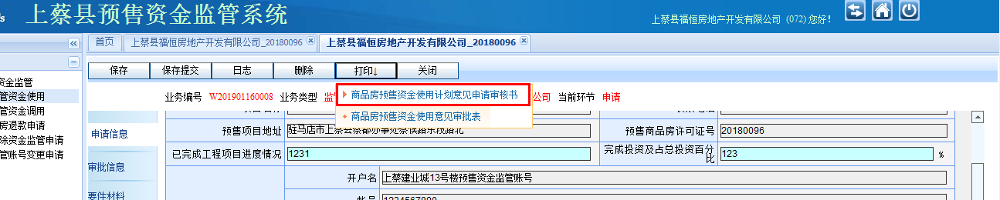

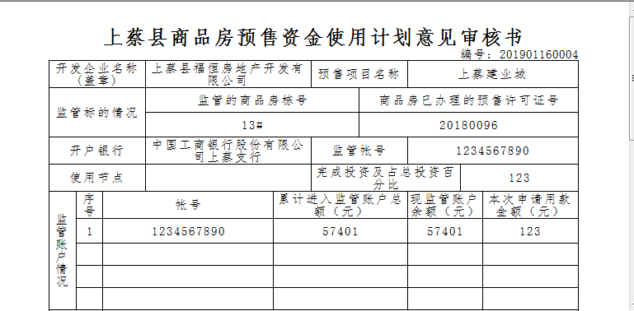

拿着“审核书”去审核部门盖章，同时把该业务保存提交到下个环节。

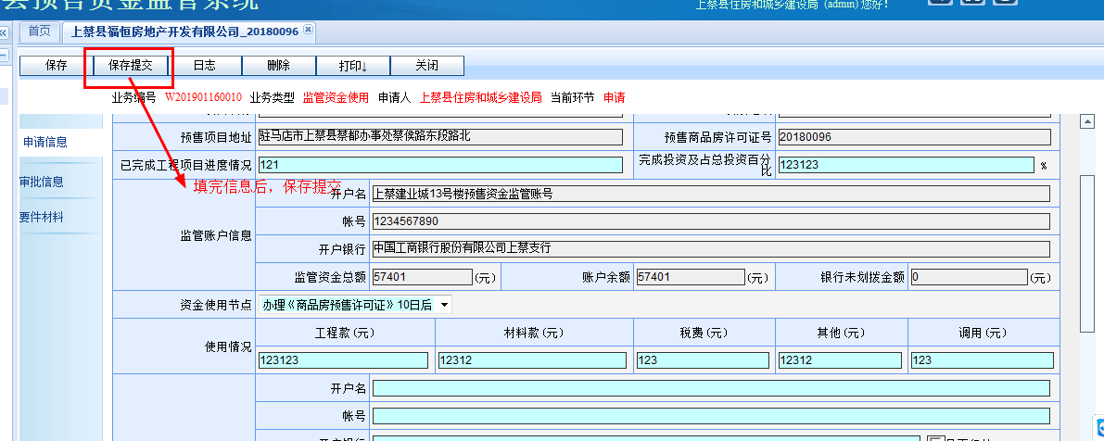

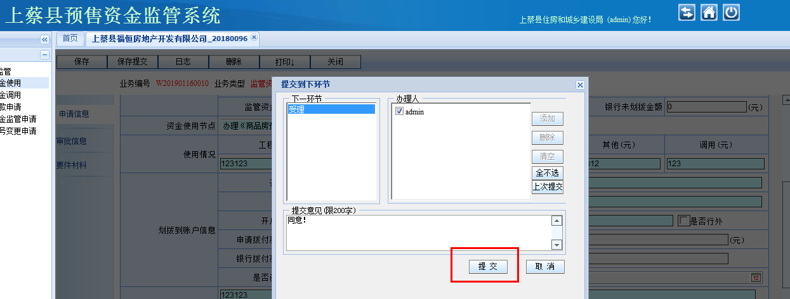

提交下一个环节，等待监管部门受理审批，审批过后，开发企业拿着申请书和审批表去监管银行拨款。

#### 二、监管银行操作

1.缴款环节操作

购房人拿着打印好的缴款通知单，去银行缴款，银行工作人员登陆资金监管系统，在缴款通知单信息那里打开，并增加缴款信息，保存关闭。

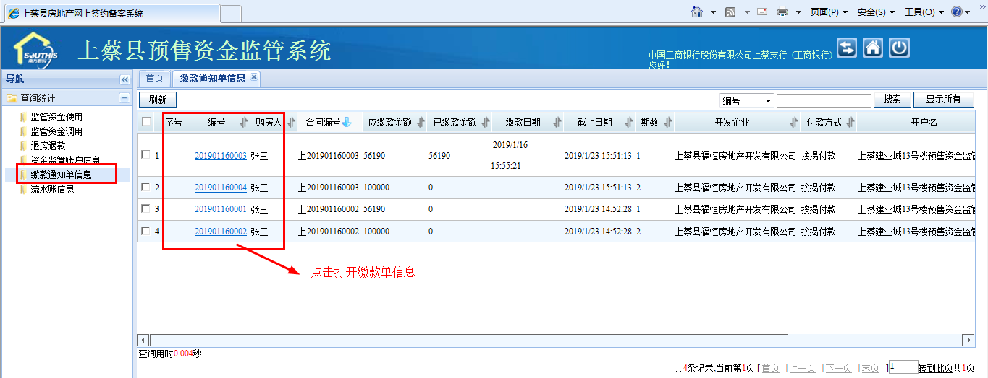

打开缴款单信息，并增加缴款信息。

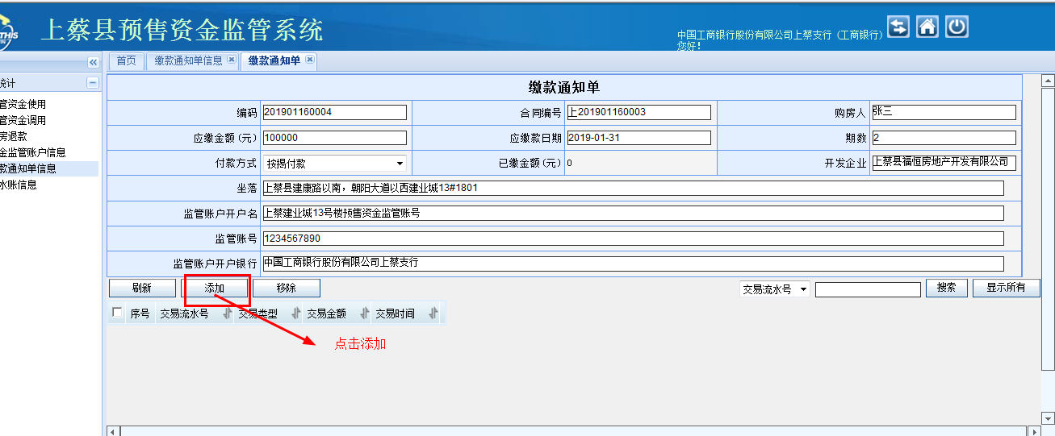

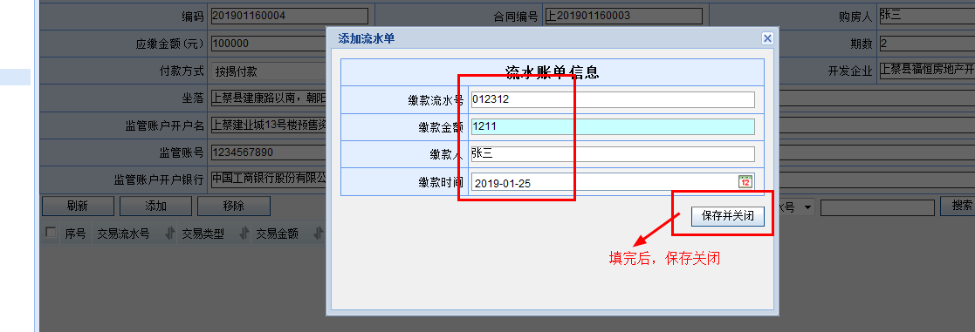

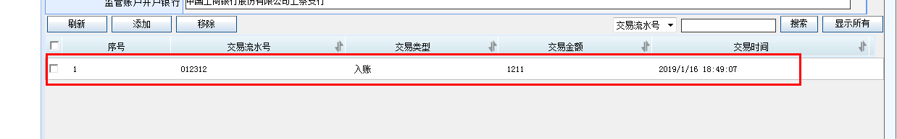

2.拨付环节操作

当开发企业申请的预售资金使用或调用等到“资金拨付”环节，银行可打开该业务进行处理。

在“资金拨付”环节，银行工作人员只需填写“拨付金额”，“拨付流水号”，“拨付时间”即可，填写完毕，保存归档，此业务办结。

